Приглашаем на занятия!!!
«Региональный центр адаптивного спорта» приглашает на занятия адаптивной физической культурой и спортом детей-инвалидов и инвалидов старше 18 лет с ПОДА, ДЦП, нарушением зрения, слуха и интеллекта для прохождения реабилитации по программам физкультурно-оздоровительной направленности.
Занятия проводятся на бесплатной основе!
Необходимые документы:
- Свидетельство о рождении /с 14 лет-паспорт
- Справка МСЭ
-Медицинская справка с допуском к занятиям адаптивной физической культурой
- Выписка с медицинской карты с диагнозом заболевания
По всем вопросам обращаться по тел.: 22-34-30, 22-97-06
Сайт: www.csi-ugra.ru

Адрес: Нефтеюганское шоссе, 20/1
Остановочный пункт: Травматологический центр
Маршруты автобуса: №2, №21, №27
Остановочный пункт: Центр адаптивного спорта
Маршрут автобуса: №2
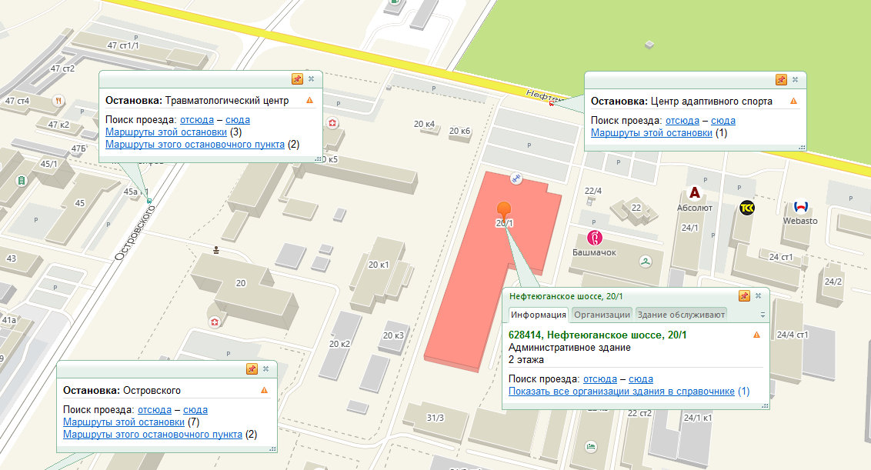

Приглашаем на занятия!!!
«Региональный центр адаптивного спорта» приглашает на занятия адаптивной физической культурой и спортом детей-инвалидов и инвалидов старше 18 лет с ПОДА, ДЦП, нарушением зрения, слуха и интеллекта для прохождения реабилитации по программам физкультурно-оздоровительной направленности.
Занятия проводятся на бесплатной основе!
Необходимые документы:
- Свидетельство о рождении /с 14 лет-паспорт
- Справка МСЭ
-Медицинская справка с допуском к занятиям адаптивной физической культурой
- Выписка с медицинской карты с диагнозом заболевания
По всем вопросам обращаться по тел.: 22-34-30, 22-97-06
Сайт: www.csi-ugra.ru

Адрес: Нефтеюганское шоссе, 20/1
Остановочный пункт: Травматологический центр
Маршруты автобуса: №2, №21, №27
Остановочный пункт: Центр адаптивного спорта
Маршрут автобуса: №2

